**第一单元知识小结**

一、笔画盘点

|  |  |  |
| --- | --- | --- |
| 笔画 | 名称 | 例字 |
|  | 横斜钩 | 飞、气 |
|  | 横折提 | 请 |

　　二、部首盘点

霜→雨字头(雨)　降→双耳旁(阝)

张→弓字旁(弓)　赵→走字旁(走)

钱→金字旁(钅)　病→病字旁(疒)

欢→又字旁(又)　净→两点水(冫)

三、字词盘点

1.字

(1)难读的字

霜(shuāng)　吹(chuī)　落(luò)　游(yóu) 池(chí)　氏(shì)　赵(zhào)　孙(sūn)

周(zhōu)　官(guān)　事(shì)　情(qíng)让(ràng)　相(xiāng)　怕(pà)　纯(chún)

阵(zhèn)　夹(jiā)

(2)难写的字

入:第二笔是捺,起笔要高过撇,不要写成“人”。

风:第二笔是横斜钩,不要写成横折弯钩。

飞:第一笔是横斜钩,第二笔是撇,不要写成撇点。

国:全包围结构,先外后内再封口。

情:“忄”按照先两边后中间的顺序书写,右部的横比较多,要写均匀。

万:首笔横长,第二笔横折钩稍向左斜。

(3)多音字

降 $\left\{\begin{matrix}ji\text{à}ng\text{(降临)} \\ xi\text{á}ng\text{(投降)}\end{matrix}\right.$　　为 $\left\{\begin{matrix}w\text{è}i\text{(因为)} \\ w\text{é}i\text{(以为)}\end{matrix}\right.$ 相 $\left\{\begin{matrix}xi\text{ā}ng\text{(相同)} \\ xi\text{à}ng\text{(相片)}\end{matrix}\right.$

2.词

(1)必须掌握的词

春风　冬雪　红花　飞鸟　姓氏　什么 中国　东方　青蛙　天气　事情　生病

左边　右边　及时雨　感动　万里无云

(2)近义词

落～降　飘～飞　入～进　保护～爱护 相遇～遇见　及时～适时　尊重～尊敬

(3)反义词

降→升　出→入　小→大　清→浊 保护→破坏　害虫→益虫　好→坏

及时→拖延　尊重→轻视　纯净→混浊

(4)词语归类

①和天气有关的词语

雷电　阵雨　暴雨　冰雹　霜冻　雨夹雪

②动词

春风吹　夏雨落　秋霜降　冬雪飘 鱼出水　鸟入林　吃害虫　保护禾苗

③描写春天的四字词语

春回大地　万物复苏　柳绿花红 莺歌燕舞　冰雪融化　泉水叮咚

百花齐放　百鸟争鸣

四、佳句积累

1.设问句

(1)你姓什么?我姓李。什么李?木子李。

(2)谁和谁好?藤和瓜好,它们手拉手,不吵也不闹。

设问句是以自问自答的形式突出强调的内容,故意先提出问题,再自己回答。强调了句子的主要内容。引起读者的注意和思考,引出下文,承上启下。吸引读者。

2.拟人句

(1)蜜蜂和花好,蜜蜂来采蜜,花儿仰脸笑。

(2)白云和风好,风往哪里刮,云往哪里跑。

拟人就是把事物人格化,让它们和人一样有感情、有语言、有动作,从而使叙述更加生动、形象。运用拟人的修辞手法能使事物的特点更突出。

五、易错反思

1.“霜、吹、池、赵、周、事、纯、阵”都是翘舌音,在读的时候容易读成平舌音。

2.“孙”是平舌音,容易读成翘舌音“shūn”。

3.“入、如、让”的声母是“r”,“眼、阴”的声母是“y”。

4.“万”书写时先写横折钩,再写撇。形近字“万—方”要区分开。

六、考试热点

1.《春夏秋冬》中表示动作的词经常以填空或连线的形式出现。

2.《姓氏歌》需要背诵,容易出按原文填空的题目,注意姓氏的组合。

3.《小青蛙》中“清、晴、睛、情、请”五个“青”字族的家族成员经常以辨字组词的形式出现。

4.《猜字谜》要了解课文内容,容易出根据课文内容判断对错的题目,或以阅读的形式出现。容易考查“万”字的笔顺。

5.语文园地中的“读一读,记一记”常以排序或连线的形式出现,“日积月累”中描写春天的词语是考查重点。

七、“1+X”阅读

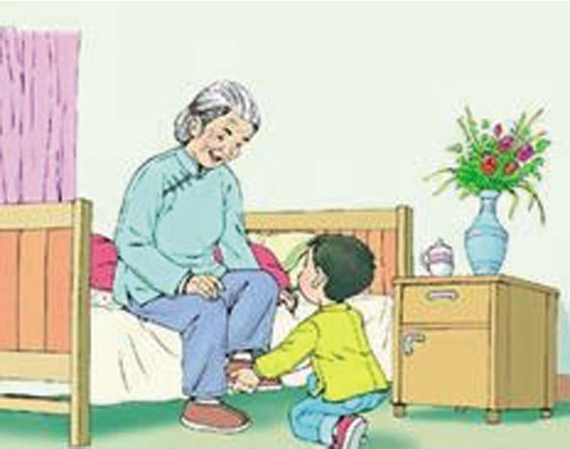

推荐篇目:野军《棉鞋里的阳光》

推荐理由:阳光下,妈妈给奶奶晒棉被,小峰也学着妈妈的样子给奶奶晒棉鞋,棉鞋里的阳光让奶奶的心都暖暖的。《棉鞋里的阳光》通过对话描写,将浓浓的亲情随着阳光照射到我们心里,让我们的心也跟着暖起来了。

阅读方法:这是一篇充满家庭温暖的短文,适合我们朗读感悟,可以通过和大人一起读的方法,体会文章所要表达的思想感情。